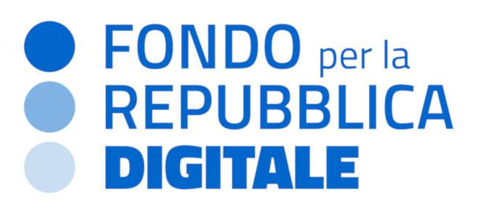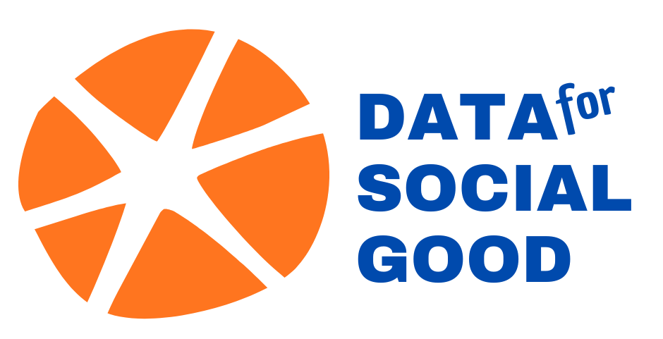

Newsletter 8 - 28/07/2026

Il sito come strumento del progetto
Data for Social Good, progetto selezionato e sostenuto dal Fondo per la Repubblica Digitale nell'ambito del programma Digitale Sociale, ha scelto di dotarsi di uno spazio digitale proprio: non solo un sito, ma un luogo virtuale in cui il progetto prende forma, si racconta e si rende accessibile a tutte le organizzazioni coinvolte.
Il sito dataforsocialgood.it nasce con una precisa vocazione: essere uno strumento condiviso, capace di tenere insieme le persone, le organizzazioni e i contenuti prodotti nel corso di questi mesi. I partner e i beneficiari del progetto trovano qui un punto di riferimento comune, un spazio dove la rete si rende visibile e dove chiunque faccia parte del progetto può orientarsi, aggiornarsi e connettersi.
La struttura del sito riflette questa intenzione: accanto alle sezioni dedicate alla presentazione del progetto, ai suoi valori e alla sua governance, trovano spazio la Community degli agenti di empowerment digitale, il Network dei partner consultabile per regione, le notizie e le infografiche pubblicate nel corso dei mesi, gli eventi e i corsi. Otto sezioni che raccontano, ciascuna a modo suo, la ricchezza e la complessità di un progetto che coinvolge persone, organizzazioni e territori molto diversi tra loro.
I contenuti pubblicati documentano passo dopo passo il percorso compiuto: dai pilastri della trasformazione digitale ai percorsi formativi, dagli agenti di empowerment alle competenze DigComp 2.2. Un archivio vivo, che cresce con il progetto e che vuole essere utile non solo a chi ha partecipato direttamente, ma a tutto il Terzo Settore che si interroga sul proprio futuro digitale.
Il sito è realizzato con HYDRA Administrator, piattaforma sviluppata da Plastic Jumper e pensata specificamente per le realtà del Terzo Settore. Una scelta che non è casuale: anche lo strumento tecnologico che ospita il progetto nasce per rispondere alle esigenze concrete delle organizzazioni sociali, con la stessa attenzione alle persone e ai processi che anima tutto il percorso di Data for Social Good. Perché la trasformazione digitale, per essere davvero utile, deve partire da strumenti che le organizzazioni riconoscono come propri e che sanno usare.

